Funzione biunivoca (biiettiva o biunivoca sinonimi .)
Una funzione si dice biunivoca quando è sia iniettiva che suriettiva, cioè quando le frecce scagliate dagli arcieri che costituiscono il dominio colpiscono ciascuna un diverso bersaglio e inoltre nessun bersaglio rimane intatto.
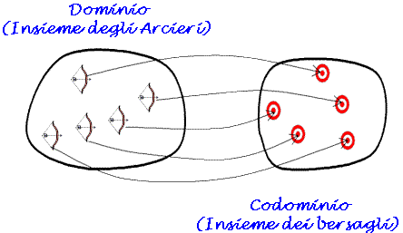
Il concetto di funzione biunivoca è di fondamentale importanza in tutti i settori della matematica, e non solo. Sull'idea di corrispondenza biunivoca è per esempio basata la possibilità che abbiamo di contare gli oggetti di un determinato insieme finito (e questa idea può essere estesa anche agli insiemi infiniti seppure con qualche precauzione e non senza sorprese).
A partire da una funzione biunivoca si può costruire un’altra funzione, ad essa strettamente collegata, detta funzione inversa.
Per le funzioni reali di variabile reale si ha una semplice interpretazione grafica del concetto di funzione biunivoca: una funzione è biunivoca se e solo se il suo grafico gode della proprietà che una retta orizzontale condotta da un qualunque punto del codominio (attenzione: del codominio, non dell’immagine!) interseca il grafico della funzione esattamente in un punto.

Nella figura qui sotto è rappresentato il grafico di una funzione biunivoca, con dominio e codominio coincidenti con l'insieme dei numeri reali.
Si noti come la linea orizzontale blu interseca la curva in un solo punto, e ciò succederebbe per qualunque altra linea orizzontale.
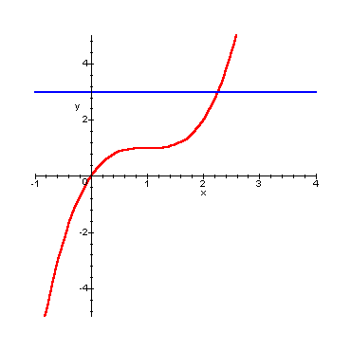

Funzioni iniettive, suriettive e biiettive
Diamo le seguenti:
Definizione 9.1 (di funzione iniettiva) Data una funzione
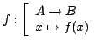
con e tale funzione si dice iniettiva se è immagine di al massimo un solo
Definizione 9.2 (di funzione suriettiva) Data una funzione
con e tale funzione si dice suriettiva se è immagine di almeno un
Si noti che una funzione è suriettiva se e quindi possiamo sempre trasformare una funzione qualunque in funzione suriettiva basterà semplicemente sostituire il codominio con l'insieme immagine.
Definizione 9.3 (di funzione biiettiva) Data una funzione
con e tale funzione si dice biiettiva se è contemporaneamente suriettiva ed iniettiva.
Si noti che in una funzione biiettiva ad ogni corrisponde uno ed un solo mentre ad ogni corrisponde uno ed un solo .
Dallo studio del grafico di una funzione è immediato ricavare se tale funzione è iniettiva, suriettiva o biiettiva. Basterà infatti far scorrere lungo l'asse delle una retta parallela all'asse delle per tutto l'intervallo di esistenza del codominio della funzione stessa. Si potranno allora verificare i seguenti casi:
- tale retta interseca il grafico della funzione sempre al massimo in un punto, in questo caso la funzione è iniettiva
- tale retta interseca il grafico della funzione in uno o più di punti, in questo caso la funzione è suriettiva
- tale retta interseca il grafico della funzione in uno ed in un solo punto, in questo caso la funzione è biiettiva
Si noti che in alcuni casi non è possibile classificare una funzione in una delle categorie sopra descritte infatti
- la funzione evidenziata in figura 6 se come codominio avesse sarebbe una funzione biiettiva, se come codominio avesse sarebbe una funzione iniettiva ma non suriettiva, potrebbe diventare anche suriettiva e quindi biiettiva sostituendo al codominio fissato ossia l'insieme immagine ossia
- la funzione evidenziata in figura 7 se come codominio avesse sarebbe una funzione suriettiva ma non iniettiva, se come codominio avesse non sarebbe ne iniettiva ne suriettiva, potrebbe diventare suriettiva sostituendo al codominio fissato ossia l'insieme immagine ossia
- la funzione evidenziata in figura 8 in ogni caso si fissi il codominio sarà sempre una funzione biiettiva
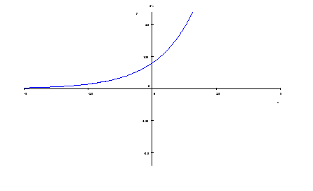
Figura 6: Grafico della funzione

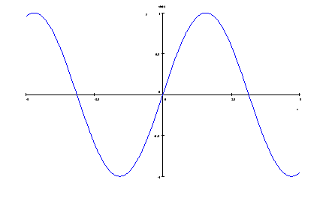
Figura 7: Grafico della funzione

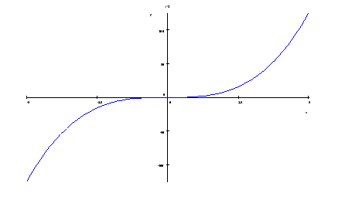
Figura 8: Grafico della funzione 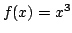
Data una funzione
con e non avendo a disposizione il grafico della funzione un metodo alternativo per individuare se tale funzione è iniettiva, biiettiva o suriettiva consiste fissato un valore di
trovare le soluzioni dell'equazione
Si potranno verificare i seguenti casi:
- se l'equazione ha al massimo una soluzione la funzione è iniettiva
- se l'equazione ha almeno una soluzione la funzione è la funzione è suriettiva
- se l'equazione ha una ed una sola soluzione la funzione è biiettiva
Vediamo alcuni esempi:
- Data la funzione
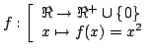
consideriamo 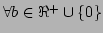le soluzioni dell'equazione
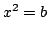
le quali come sappiamo sono date da
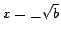
la funzione data è quindi suriettiva ma non iniettiva
- Data la funzione
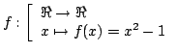
consideriamo le soluzioni dell'equazione
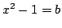
le quali come sappiamo sono date da
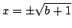
notiamo allora che se alla diamo i valori compresi nell'intervallo l'equazione ammette una o più soluzioni, mentre se diamo i valori compresi nell'intervallo l'equazione data è impossibile. Quindi la funzione data non è ne iniettiva ne biiettiva ne suriettiva. Può pero' diventare suriettiva se come codominio al posto di scegliamo l'insieme immagine ossia .
- Data la funzione
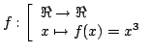
consideriamo le soluzioni dell'equazione
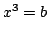
le quali come sappiamo sono date da
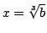
la funzione data è quindi biiettiva

